Projdi se z Mojžíře do Neštěmic a získáš odpovědi na níže položené otázky.

- Jakým jazykem je napsán nápis na pomníku u kostela v Mojžíři?

…………………………………………………………

- Kolik schodů je na cestě z naší školy na sídliště Skalka?

………………………………………………………...

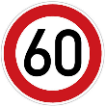
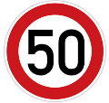
- Kolik pouličních lamp je na cestě z Mojžíře (start) do Neštěmic (cíl). Začátek trasy je u přechodu pod školním hřištěm označený dopravní značkou a konec je označený dopravní značkou .
………………………………………………………..

- Jaký symbol je umístěn vepředu na altánku v parku před neštěmickou radnicí?
………………………………………………………….
- K jaké události a roku se vztahuje památník v malém parčíku pod neštěmickou školou?
………………………………………………………..
- Kolik basketbalových košů je na hřišti s dráhou pod velkým fotbalovým hřištěm v Neštěmicích?
………………………………………………………….

